PHÒNG GD& ĐT  TP. BẮC GIANG | ĐỀ THI THỬ VÀO LỚP 10 THPT  Năm học 2018 - 2019  Môn: Toán  Thời gian làm bài: 120 phút
---------------------------------------------------------------------------------------------------
Bài 1: (2,0 điểm)
1. Tính N= A=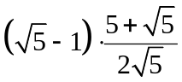
2. Cho đường thẳng (d): 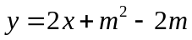 .Tìm m để đường thẳng (d) đi qua gốc tọa độ.
Bài 2: (3,0 điểm)
1. Cho biểu thức M 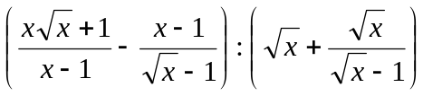 với x > 0 và x ≠ 1.
Rút gọn biểu thức M và tìm x để M<0
2. Giải hệ phương trình: 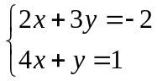
3. Cho phương trình : 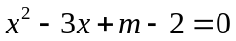 (1)
a. Giải phương trình (1) với m=8
b. Tìm m để phương trình (1) có hai nghiệm phân biệt x₁; x₂ thỏa mãn 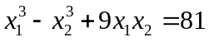
Bài 3: (1,5 điểm)
Một tổ sản xuất có kế hoạch sản xuất 720 sản phẩm theo năng suất dự kiến. Nếu tăng năng suất 10 sản phẩm mỗi ngày thì hoàn thành sớm hơn 4 ngày so với giảm năng suất 20 sản phẩm mỗi ngày. Tính năng suất dự kiến theo kế hoạch.
Bài 4: (3,0 điểm)
Cho tam giác ABC có 3 góc nhọn (AB<AC) nội tiếp đường tròn (O;R). Vẽ đường kính
AD, tiếp tuyến với đường tròn (O;R) tại D cắt BC tại E. Vẽ OH vuông góc với BC 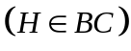
a. Chứng minh tứ giác OHDE nội tiếp
b. Chứng minh 
c. Từ C vẽ đường thẳng song song với EO cắt AD tai I. Chứng minh HI song song với AB
d. Qua D vẽ đường thẳng song song với EO cắt AB và AC lần lượt tại M và N.
Chứng minh DM=DN
Bài 5: (0,5 điểm)
Tìm giá trị của m để phương trình 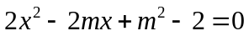 có hai nghiệm x₁, x₂ thỏa mãn
H=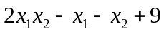 đạt giá trị lớn nhất.
................................................................................

Họ tên thí sinh:..................................................................Số báo danh:....................
HƯỚNG DẪN CHẤM THI THỬ LÓP 10 NĂM HỌC 2018-2019
MÔN THI: TOÁN
Bài | Hướng dẫn giải | Điểm
Bài 1 |  | 2,0
1.  (1.0 đ) | N==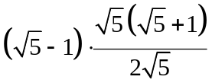 | 0,25
1.  (1.0 đ) | =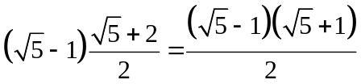 | 0,25
1.  (1.0 đ) | =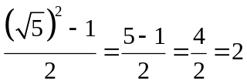 | 0,5
2.  (1.0 đ) | Vì đường thẳng (d): đi qua gốc tọa độ nên ta có 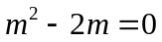 | 0,25
2.  (1.0 đ) | 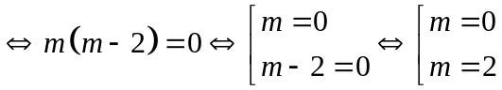 | 0,5
2.  (1.0 đ) | Vây m=0 hoặc m=2 thì đường thẳng (d) đi qua gốc tọa độ | 0,25
Bài 2 |  | 2,0 đ
1.  (1 đ) | M=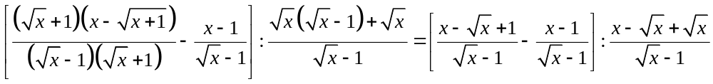 | 0,25
1.  (1 đ) | =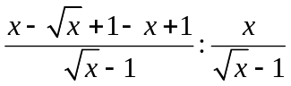=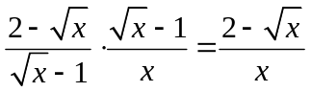 | 0,25
1.  (1 đ) | Vây M=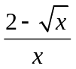 với với x > 0 và x ≠ 1 | 0,25
1.  (1 đ) | Vì x>0 nên M=<0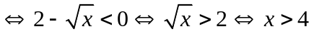. Mậy M>0 khi x>4 | 0,25
2.  (1 đ) | 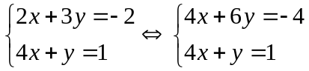 | 0,25
2.  (1 đ) | 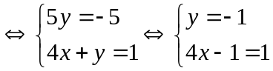 | 0,25
2.  (1 đ) | 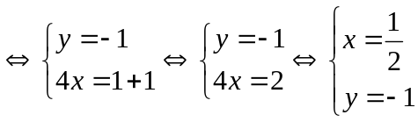 | 0,25
2.  (1 đ) | Vậy hệ phương trình có nghiệm (x;y)=(;) | 0,25
3.  a/  (0,5 đ) | Thay m=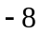 vào phương trình (1) ta có phương trình 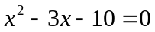  Ta có | 0,25
3.  a/  (0,5 đ) | Vậy PT có 2 nghiệm phân biêt 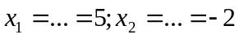  Vậy với m= , PT(1) có 2 nghiệm phân biêt | 0,25
b  (0,5đ) | Ta có 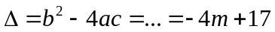. Để PT (1) có 2 nghiệm phân biệt thì 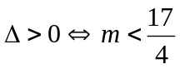. Theo vi ét ta có 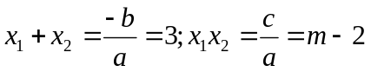. | 0,25
b  (0,5đ) | Ta có  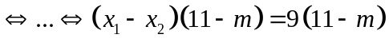.Vì 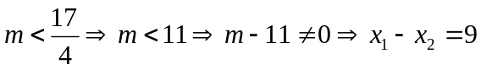  Ta có hệ phương trình 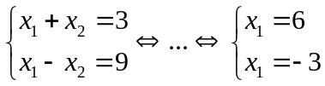  Mà ( thỏa mãn ). KL | 0,25
Bài 3 |  | 1,5 đ
 | Gọi năng suất dự kiến theo kế hoạch là x ( SP ); ĐK: x nguyên , x>20 | 0,25
 | Thời gian làm khi tăng năng suất 10 sản phẩm mỗi ngày là 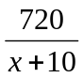 ( ngày)  Thời gian làm khi giảm năng suất 20 sản phẩm mỗi ngày là 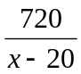 ( ngày) | 0,25
 | Theo bài ra ta có PT 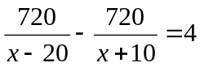 | 0,25
 | Giải PT tìm được 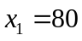 ( thỏa mãn) ; 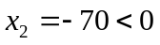 (loại) | 0,5
 | Kết luận: | 0,25
Bài 4 |  | 3,0 đ
 | 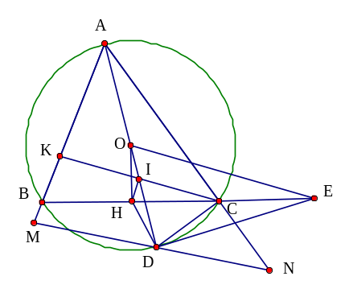
a  (1 đ) | Vì OHBC nên 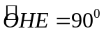; Ta có ODDE (,,,) nên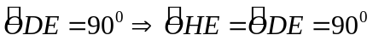 | 0,5
a  (1 đ) | Xét tứ giác OHDE Có 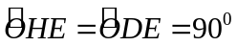, mà H va D là 2 đỉnh kề nhau của tứ giác  OHDE .Vậy tứ giác OHDE nội tiếp | 0,5
b  (0.75 đ) | Xét 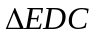 và 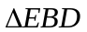 Có góc E chung ;  (,,,,) vậy 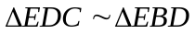 | 0,25
b  (0.75 đ) | 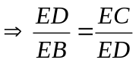 | 0,25
b  (0.75 đ) | Vậy | 0,25
c  (0.75 đ) | Vì CI//EO 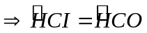 (.....), Vì tứ giác OHDE nội tiếp nên (,,,,)  Vậy . | 0,25
c  (0.75 đ) | Xét tứ giác HICD có , mà D và C là 2 đỉnh kề nhau của tứ giác HICD nên tứ giác HICD nội tiếp 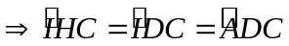 (.....) | 0,25
c  (0.75 đ) | Mà , mà 2 góc này ở vị trí đồng vì nên HI//AB | 0,25
d  (0.5 đ) | Gọi K là giao điểm của CI và AB ta có CK//OE, Xét tam giác ACK có IB=IC ( vì OHBC), có HI//BK (…) nên ta có IK=IC. Ta có MN //OE, CK //OE nên CK//MN | 0.25
d  (0.5 đ) | Xét tam giác MAD có IK//DM 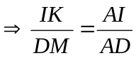, tương tự ta có 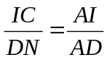  Vậy ta có 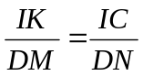, mà IK=IC nên ta có DM=DN | 0.25
Bài 5 |  | 0,5 đ
 | Ta có 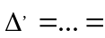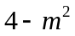, để PT có nghiệm thi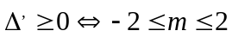  Theo vi ét ta có 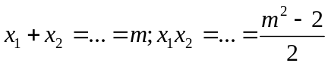. Nên ta có H=…=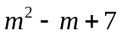 | 0,25
 | Ta có H  Vì 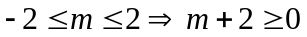 và 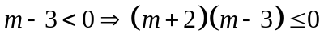  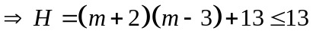 , dấu bằng có khi m+2=0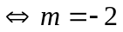  Vậy m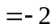 thi H lớn nhất H=13 | 0,25

Lưu ý khi chấm bài:
-Trên đây chỉ là sơ lược các bước giải, lời giải của học sinh cần lập luận chặt chẽ, hợp logic. Nếu học sinh trình bày cách khác mà đúng thì cho điểm các phần theo thang điểm tương ứng.
-Với bài 4 , nếu học sinh vẽ hình sai hoặc không vẽ hình thì không chấm.
-Tổng điểm không làm tròn VD; 7.25 là 7.25; 7.5 là 7.5;7.75 là 7.75

